ÉCOLE DES SABLES: UM ESPAÇO QUE TRANSGRIDE O ENGAJAMENTO, ENSINO E RESISTÊNCIA DAS DANÇAS NEGRAS
Fernanda Cristina Machado Dias
UERJ- Universidade Estadual do Rio de Janeiro – RJ

RESUMO
O artigo trata da experiência transatlântica vivenciada em 2015, quando participei do Estágio Internacional em Danças Africanas Tradicionais e Contemporâneas do Senegal, realizado na École Des Sables. Um centro de treinamento, localizado num vilarejo de pescadores em Toubab Dialaw, situado ao sul de Dakar. Além do cotidiano dançante da escola, a experiência de dançar na areia foi única e serviu substancialmente para transformar meu olhar sobre a dança e o corpo que dança, por ser uma instituição que promove a descolonização do movimento, através da proposta transgressora de ensino de dança criada e desenvolvida por Germaine Acogny.

PALAVRAS-CHAVE
Danças negras; movimento; descolonização

ABSTRACT
This article deals with the transatlantic experience lived in 2015, when I participated, as an intern, in the International Centre for Traditional and Contemporary African Dances - Senegal, held at École Des Sables. A training centre located in a fishing village in Toubab Dialaw, south of Dakar. Besides the school's daily dancing, the experience of dancing in the sand was unique and served substantially to transform my views on dance and on the body that dances, as it is an institution that promotes the decolonization of movement, through the transgressive proposal of dance education created and developed by Germaine Acogny.

KEY WORDS
Black dance; Movement; decolonization

Em 2010, participei do III Festival Mundial de Artes Negras, FESMAM em Dakar no Senegal. Na ocasião, apresentei, junto com o Grupo Cor do Brasil, o espetáculo de mesmo nome, que tem a autoria de Bárbara Santos e a direção de Claudia Simone. A terceira edição do evento reuniu artistas de vários países do continente africado e o Brasil foi um dos convidados de honra, o que possibilitou a participação de intelectuais, políticos e artistas brasileiros da música, da dança e do teatro, dentre outras áreas. Na condição de mulher negra e artista, fincar os pés pela primeira em solo africano foi marcante não apenas por isso ou, pelo fato de participar de um festival com tamanha magnitude, mas, principalmente, pelo que ele significou para os artistas africanos e, consequentemente, para artistas negros e negras da diáspora. Ele pulverizou nesses indivíduos a possibilidade de enxergar a si e a sua cultura longe dos grilhões da escravidão ou dos tentáculos coloniais.

O Festival Mundial de Artes Negras tinha como objetivo permitir aos artistas negros e negras o reconhecimento que antes não lhes era dado. O primeiro Festival Mundial de Artes Negras legitimou, no seio da mãe África, o povo negro e suas obras. Trouxe reconhecimento e espaço, ao mesmo tempo em que fortaleceu as relações entre o povo que assumia, naquele momento, a posse de sua arte.

A III edição do FESMAM teve como tema o Renascimento Africano. Discutiu também o papel da população negra no terceiro milênio e a integração da cultura africana com os países da diáspora. Essa edição foi fruto das reverberações das edições anteriores em 1966 e 1977, as quais levaram a África a assumir seu lugar como produtora de cultura, nesse caso, conectada com a natureza, com as celebrações, com a espiritualidade, com as comunidades, com as pessoas e com as experiências da vida vivida.
Os impactos do III FESMAN fomentaram em mim o contínuo exercício da autodefinição, ação que Winnie Bueno (2020), pensando sobre o conceito de Imagens de Controle ecoado por Patrícia Hill Collins, afirma que há décadas é cerceada às mulheres negras, fato esse que, de acordo com autora, “é consequência do racismo e do sexíssimo” (p.79). Esse ranço infelizmente ainda está enraizado em nossa sociedade, adquirindo novas roupagens com o passar do tempo. A impossibilidade do exercício da autodefinição diminui drasticamente as chances de percepção sobre si, sobre a negrura que a pessoa carrega na pele e sobre seu lugar no mundo. De alguma maneira, o ensaio dessa práxis esteve presente em meu cotidiano; no entanto, ele ganha estofo a partir de 2007, quando artística e esteticamente, tomei a experimentar os movimentos das danças negras e suas possibilidades criativas. Período em que também, me deparei com o “imaginário social marcado pelos padrões coloniais” (KLEIN, 2019, p.4), que alimentam a visão distorcida, arcaica e exótica que se tem sobre as danças negras, sobretudo em espaços de ensino e artísticos, dinâmica essa que muitas vezes reforça e dá continuidade à sua ausência nesses espaços.
Algumas linguagens de danças negras sempre fizeram parte do meu cotidiano. Na infância, por exemplo, o samba dava mais sabor às confraternizações familiares. Na adolescência, a dança charme e o hip-hop regiam as coreografias realizadas nos clubes aos finais de semana e, anos mais tarde, no Centro de Teatro do Oprimido CTO, localizado no bairro da Lapa, centro do Rio de Janeiro, conheci através do coreógrafo e professor Charles Nelson, a Dança Afro-Brasileira, elaborada na década de cinquenta por Mercedes Baptista, primeira bailarina negra do Teatro Municipal do Rio de Janeiro. Uma dança moderna com base nos movimentos das danças dos orixás e nas danças tradicionais apresentadas sob outras estruturas e que, somados à técnica da dança clássica, imprimem uma estética diferente para a execução de seus movimentos, como destaca Monteiro:

Mercedes propôs uma leitura peculiar da cultura afro-brasileira e situou a dança afro em novas bases. A dança afro de Mercedes Baptista configurou-se como uma prática, um estilo, um repertório de passos e danças em ruptura com o balé clássico e completamente identificado com novos parâmetros da dança moderna, mas tendo como referência a tradição africana, tal qual se reconfigurava no Brasil (MONTEIRO, 2011, p. 57).

A trajetória de Mercedes Baptista com a dança começa a ser escrita a partir de sua dura vivência no corpo de balé do Teatro Municipal RJ, passa por sua frondosa atuação com o Teatro Experimental do Negro TEN, perpassa pela fértil experiência com Katerine Dunham na School of Dance and Theatre, até chegar à sua técnica de dança e ao seu famoso Balé de pé no chão, que culmina na carreira que a tornou nacionalmente conhecida. Ainda que a história de Mercedes Baptista venha inspirando vários artistas das danças negras que, assim como eu, tomaram para si a responsabilidade de colocar essa estética de dança na pauta das agendas artísticas e políticas cariocas, também é uma narrativa escrita com suor, sangue e lágrimas, adjetivos recorrentes na vida de mulheres negras que, segundo Bueno (2020), “tem desafiado as imagens de controle, as quais vão se modificando conforme a dinâmica dos sistemas de opressão que se altera (p.77).
Voltando à minha história com as danças negras, digo que os ritmos que ecoam dos tambores, o repertório de movimentos, as histórias das danças negras assim como a de seus agentes excitaram-me de tal forma que me tornei seguidora de Charles Nelson e uma entusiasta das danças negras. Conjunto que funcionou como “gatilho” impulsionador das minhas práticas futuras, seja nos processos artísticos ou de pesquisa. Determinada em debruçar-me cada vez mais nas artes do corpo e ampliar os saberes e fazeres advindos das danças negras, sobretudo no que se refere ao ensino de dança e à preparação corporal do artista da cena, candidatei-me a participar do STAGE PROFESSIONNEL INTERNATIONAL DES DANSES D' AFRIQUE ET DE SA DIASPORA. Danses Noires. Entre engagement et Résistance. À École des Sables, Toubab Dialaw, Sénégal. Vivência fabulosa que afetou diretamente minha subjetividade e identidade artística.
As pesquisas que venho realizando sobre a Escola de Areia se iniciaram logo após a minha primeira experiência no Senegal; entretanto, a vivência in loco, realizada em 2015, transcendeu toda e qualquer expectativa idealizada anteriormente e o planejamento para a próxima estada em 2022, segue a todo vapor.

Por dentro e por fora, o corpo transformava-se a cada dia. Assim, foi necessário criar para ele uma rotina paralela à do cronograma do estágio. Despertar bem antes do servir do café da manhã, nutrir-me de poesia junto às ondas do mar e procurar equilíbrio dentro do desequilíbrio fornecido pela areia, tornaram-se ações fundamentais para dar conta da exaustiva e calorosa rotina. (Anotações diárias sobre o curso, julho/2015).

A Escola de Areia, criada em 1998 por Germaine Acogny, artista senegalesa nascida no Benin e seu atual companheiro, Helmut Vogt, é um Centro Internacional de Danças Tradicionais e Contemporâneas Africanas que tem dentre outros objetivos “destacar o valor simbólico da dança, expressando-a com alto grau de espiritualidade e imagens dos arquétipos dos ancestrais”. Informações colhidas no site da instituição dizem que:

A École des Sables, administrada pela Associação Jant-Bi, é uma escola profissional com ensino teórico e prático, um laboratório de pesquisa e um espaço para encontros e intercâmbios, conferências e residências artísticas para dançarinos da África e de todos os continentes. Reconhecida mundialmente, tornou-se uma aldeia global da dança, baseada na riqueza de danças e culturas de toda a África, um lugar onde dançarinos de todo o mundo se reúnem para criar novas danças com novas energias.

Além de ações formativas e artísticas, a instituição também realiza ações sociais para a comunidade local, assim como estreita parcerias com grupos e instituições artísticas e universidades. A Escola de Areia localiza-se em uma vila de pescadores em Toubad Dialaw, a 50km ao sul de Dakar. Sua arquitetura agrupa três vilas com o total de vinte e quatro casas, sendo que cada uma aloja duas ou três pessoas. O terreno possui cozinha e refeitório, sala para conferências, escritório de administração, instalações sanitárias para banho e dois estúdios de dança, Henriette e Alophoo. Tudo isso cercado por rochedos, baobás, vasta vegetação e o mar, que também contribui para o tom poético do lugar, elementos esses que misturam-se às orientações para o ensino da dança e da vida.
Os dois estúdios de dança que integram a Escola de Areia fazem total diferença para os movimentos de dança e para o corpo que sente e expressa esses movimentos. Para Luciane Ramos Silva (2017), “inovação e tradição são conceitos aparentados em tempo e espaço na arquitetura cultural da École des Sables (p.200, grifo da autora)”. A meu ver, a alquimia desses conceitos abre caminhos para uma dança que também se retroalimenta de memórias do passado, para construir movimentos de danças futuras. Isso faz com que as danças negras, ainda que sejam entendidas dentro de um contexto social, ocupem outros lugares na contemporaneidade da dança africana.
Em ambos os estúdios, o contato do corpo com o vento, com a paisagem e com o calor modifica subjetivamente a relação do corpo que, ao sentir os movimentos de dança e essa relação, renova a criatividade dos movimentos a todo instante, intensificando a sua mudança de posicionamento no espaço. Em se tratando dos dois estúdios supracitados, não há como percebê-los apenas como um lugar onde o corpo se desloca ou se posiciona no momento da dança, pois, eles são a própria dança. A negociação viva entre esses espaços, sujeito e movimento torna-o mais um corpo que dança, que se transforma e que se retroalimenta daquilo que com ele é compartilhado, ou seja, “o espaço torna-se um parceiro afectivo, quase com a capacidade de alterar os nossos estados de consciência” (LOUPPE, 2012.p,189).

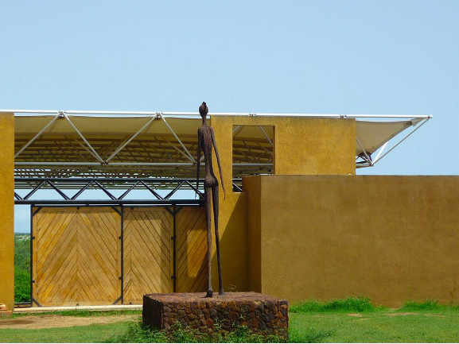
Figura 1- Estúdio Henriette. Fonte: http://ecoledessables.org/lecole/presentation/lespace/ Acesso em: 20 de jul.2021

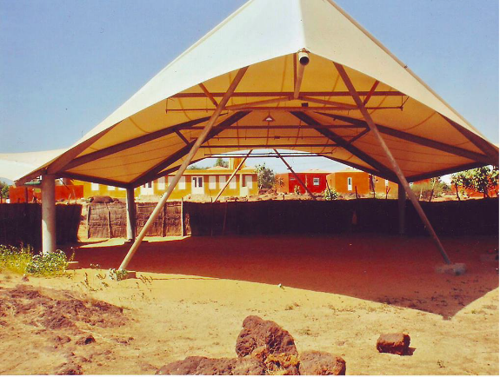
Figura 2- Estúdio Alophoo. Fonte: http://ecoledessables.org/lecole/presentation/lespace/ Acesso em:20 de jul.2021

A magia arquitetônica de Henriette e Alophoo, além de ocupar um lugar muito particular dentro da metodologia da escola, semeou um pensamento que me fez transgredir sobre aquilo que eu entendia por dança. ademais, aquele cotidiano dançante e ao mesmo tempo repleto de sentidos me concedeu uma perspectiva maior e mais expandida para alcançar aquilo que eu ainda não compreendia sobre a dança ou o ensino dela.

Dia 16/07/2015 o primeiro dia de encontro. Olhos arregalados, ouvidos atentos para que nada passe desapercebido. Vários idiomas ao redor. Na arena de areia, todos e todas que farão parte daquela jornada se apresentam. Patrick Acogny dá as instruções necessárias para quem permanecerá residente na escola. A majestosa Germaine Acogny apresenta-se e cumprimenta cada um, encostando seu ombro esquerdo no ombro direito do outro. Sua voz ecoa em meus ouvidos e me traz a sensação de que estou no lugar certo. Ela nos convida a lavarmos as mãos, numa cabaça com água e rosas e, nesse ínterim, busca-se o equilíbrio do corpo com os pés assentados no chão de areia (Anotações diárias sobre o curso, julho/2015).

Somavam-se cinco dias que eu habitava aquele ambiente quente, de cor terrosa e meu corpo seguia adaptando-se a ele. A dança iniciava quando seguíamos para o estúdio com chão de areia para o primeiro encontro do dia, como geralmente acontecia. Primeiramente, reverenciávamos nossos companheiros e companheiras de jornada desejando-lhes um bom dia, cada um do seu jeito, com seu idioma, como lhe proviesse. Em seguida, formávamos um círculo e um ao lado do outro, uníamos nossos pés, que se misturavam à areia da arena. Nos olhávamos atentamente para sentirmos as personas uns dos outros; a minha emoção estava em alto grau. Pousávamos uma das mãos na nuca do vizinho e a outra acima da sua cintura; respirando profundamente, sentíamos o vento, ouvíamos os pássaros e, ao fundo, a musicalidade das ondas do mar. Meu corpo estava completamente afetado por aquela experiência sensitiva que alterava subjetivamente meu estado de consciência.
Seguidamente, nos deslocávamos para a parte externa do estúdio repleta de rochedos. Cada um escolhia um lugar para se apresentar ao sol e, como se não houvesse amanhã, ficávamos ali, integrados, nos sentindo pertencentes ao ambiente. Lentamente, girávamos o corpo no próprio eixo e mostrávamos ao sol nossa outra parte. Assim, o trapézio, a lombar, coluna e o dorso nutriam--se dos raios emanados pela estrela solar. Na sequência, retornávamos para o interior da arena, a música dava o tom das próximas ações corpóreas orquestradas ora pela própria Germaine Acogny, ora por uma de suas sucessoras, na ocasião, Aïda Colmenero Dias.
As orientações corpóreas iniciavam dando atenção à coluna vertebral, Germaine nos guiava a perceber que os movimentos de braços, ombros e pescoço saltam do dorso, que ela nomeia (sol); já os movimentos de pernas e pés emanam da região do quadril, nomeia (lua). Negociar os movimentos dessas regiões através da técnica criada por Germaine, a rotina dos rituais matinais e aos recursos locais, culminavam na eficiência dos gestos e nas formas de senti-los. Nesse sentido, Luciane Ramos Silva (2017) diz que é relevante notar que a maneira como Germaine Acogny concebe o enlace da tradição com a modernidade está muito distante de qualquer perspectiva passadista ou essencialista. A técnica é uma espécie de integração de mundos e isso reflete sua própria experiência pessoal (p.202). Sobre sua técnica, Acogny diz:

Eu privilegiei a minha técnica de dança na coluna vertebral, que é central para a vida, que é a árvore da vida. Todos os movimentos são iniciados pela coluna vertebral e assim como meus ancestrais eu me inspirei na natureza. Não é toa que os passos de dança levam nomes de árvore, plantas e elementos da vida. O símbolo da minha técnica é uma árvore, nós imaginamos uma árvore enorme e com muito verde na estrada e com muitas influências, mas que se mantém ela mesma.

Quando digo que a Escola de Areia é um espaço transgressor, sobretudo no que diz respeito ao ensino de dança, refiro-me à fértil arquitetura espacial que provoca no dançante uma relação minuciosa do corpo com o espaço e com o cosmos, porque os rituais matinais, ainda que sejam um preparo do corpo para a jornada dançante, já são dança. Essas ações que antecedem a dança em si abrem no corpo canais de sensibilidade onde os movimentos de dança são não somente executados, mas, principalmente, sentidos, evitando-se assim a mera cópia e tornando visível o invisível. Esse fluxo contínuo de feitos objetivos e subjetivos estimula o corpo a estar atento não somente ao repertório de movimentos como também às experiências sensoriais por ele vivenciadas.
A costura desses atos, somada aos modos de saber e fazer de Germaine Acogny, que prioriza as percepções negras africanas, provocaram e ainda provocam constantes mudanças em minhas formas de atuar com meu corpo, seja nas artes da cena entre a dança e o teatro ou nos processos que tenho orquestrado através de oficinas, ensaios e workshops. Uma dessas consequências foi a criação do Laboratório Raízes do Movimento, uma proposta artística e pedagógica de dança voltada principalmente para os artistas da cena. Para além do ensino de dança, um dos objetivos principais dessa proposta é, assim como diz Jeanne Favret-Saada (2005), reabilitar a velha “sensibilidade” (p.155). Busca-se nesses encontros promover um estreito diálogo entre os movimentos de dança, o corpo e ações que visam abrir e/ou expandir os canais de percepção do coletivo e do indivíduo, possibilitando que eles sejam afetados nas camadas mais finas da pele.
Uma das edições do Laboratório Raízes do Movimento aconteceu no primeiro e no segundo semestres do ano letivo de 2018, para os alunos e alunas da graduação em teatro da UNIRIO, durante meu estágio docência, quando cursei o curso de Mestrado entre 2017 e 2019. No primeiro semestre, a atividade fez parte da grade curricular do curso de Atuação Cênica na disciplina Dança, Teatro e Multimídia e, além dos alunos do curso de Atuação Cênica, havia alunos do Bacharelado em Estética e Teoria do Teatro e Licenciatura em Teatro;J no segundo semestre, a atividade foi realizada como disciplina optativa.
Regularmente, os encontros aconteciam em uma sala de aula convencional e, embora a mesma fosse apropriada para as atividades, distanciar-se daquele espaço usual seria fundamental para o objetivo da proposta. Por esse motivo,alguns encontros ocorream na Praia Vermelha localizada bem próxima da universidade, o que facilitava nosso deslocamento. Gradativamente, o grupo foi sendo afetado por aquele espaço, lidando de forma mais atenta com a instabilidade causada pela areia e valorando a necessidade do equilíbrio.

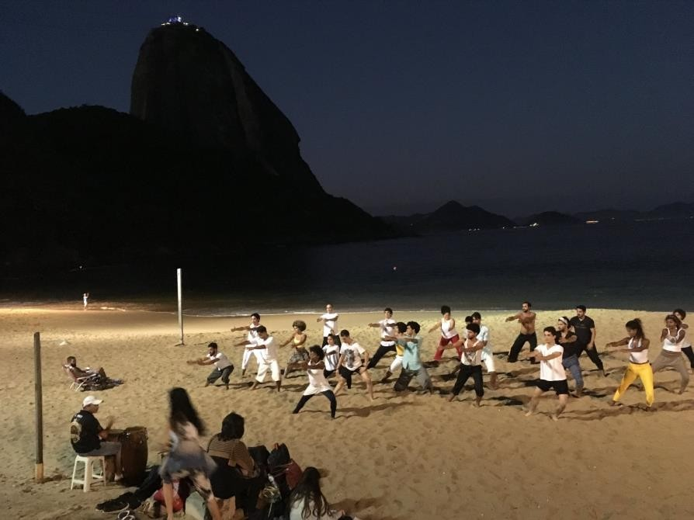
Figura 3- Encontro realizado na Praia Vermelha, RJ (2018)

.

A experiência na École des Sables foi o principal motivador para que eu pudesse, através do Laboratório Raízes do Movimento, ter a astúcia de arriscar, experimentar, realizar, avaliar e reavaliar meus processos corporais com as danças negras, tanto no campo artístico quanto no pedagógico. Ter me permitido ser afetada por esta experiência transgressora de dança, nutriu-me de tal forma que a responsabilidade em assentar as danças negras nas agendas artísticas pedagógicas e políticas cariocas tornou-se cada vez mais contundente e dessas reverberações, nasceu um afluente que, até os dias de hoje, faz com que eu entre cotidianamente em um estado profundo de criação e recriação. Àquela altura, o ato de dançar já era mim “uma visão circular do mundo, na qual início e fim se encontram, em eterna renovação” (PETIT, 2015. p.72).
Em si, a Escola de Areia é como diz Bell Hooks (2013), “um ato contra-hegemônico, um modo fundamental de resistir a todas as estratégias brancas de colonização racista (p. 10). Ainda na esteira do pensamento da autora, o trabalho artístico e pedagógico de Germaine Acogny é “uma pedagogia revolucionária de resistência, uma pedagogia profundamente anticolonial” (p.11). Uma pedagogia que se distancia completamente daquela “educação bancária” que pautada no entendimento de que “o que os alunos precisam fazer é consumir a informação dada pelo professor e se capaz de memorizá-la e armazená-la” (HOOKS, 2013. p.26). Ao contrário disso, age dentro de uma pedagogia que “se interessa pelo outro, que ouve reconhece a presença do outro” (p.17). Ou seja, leva, em conta subjetividades de cada um. Isso eleva o grau de entusiasmo nos participantes, entusiasmo esse que me foi útil motivando a pensar e criar em modos de fazer, fortalecesse as minhas práxis artísticas e pedagógicas, práticas que, para além da dança, estão sempre engajadas nos pensamentos feministas e antirracistas.
A Escola de Areia também é para os estudantes negros africanos e da diáspora uma alavanca de alcance ou de reencontro com a ancestralidade que muitas vezes é violentada pelo nível de ignorância, depreciação e apagamento que recaem sobre ela. Sua dança, arquitetura, paisagem e vida cotidiana, são elementos fundantes que tendem a levar principalmente esse grupo “a uma viagem de volta às suas raízes africanas, de modo simbólico, vivencial e conceitual” (PETIT, 2015. p.192). ). A experiência de dançar na Escola de Areia forneceu-me elementos concretos e simbólicos para aprofundar as funções rítmicas e estéticas atreladas às danças negras, assim como me inspirou a executar e ressignificar tanto os movimentos mais simples quanto os mais complexos dessas danças. A escola situada ao sul de Dakar é um espaço de avanço artístico e metodológico nas questões que envolvem o fazer individual e coletivo das danças negras, assim como a situa de maneira legítima no campo da arte africana e da diáspora ainda com tantas fissuras, principalmente em países colonizados, como o Brasil.

REFERÊNCIAS BIBLIOGRÁFICAS

ACOGNY, Patrick. As Danças Negras ou as Veleidades para uma Redefinição das Práticas das Danças da África. Rebento, São Paulo, n. 6, p. 131-156, maio 2017.

BUENO, Winnie. Imagens de Controle. Um conceito do pensamento de Patricia Hill Coliins. Ed. Zouk, 1°edição, 2020.

CONCEIÇÃO, Osvanilon de Jesus. Rituais e linguagens da cena, Trajetórias e pesquisas sobre Corpo e Ancestralidade. Inaicyra Falcão dos Santos, Gustavo Côrtes e Marina Baruco Machado Andraus (orgs.) Editora CRV Brasil, 2012.

GERMAINE, Calais Blandine. Anatomia do Movimento Vol.1 Introdução à análise das técnicas corporais. Ed. Manole Ltda. 1991.

FERRAZ, Fernando Marques Camargo. O corpo da dança negra contemporânea: diáspora e pluralidades cênicas entre Brasil e Estados Unidos. 2017. Tese (Doutorado em Artes) - Instituto de Artes da Universidade Paulista de São Paulo (IA/UNESP-SP).

FERRAZ, Fernando Marques Camargo. Negritude na diáspora: Quantas danças cabem num conceito In: Anais do III encontro científico nacional de pesquisadores em dança, maio, 2013.

HOOKS, Bell. Ensinando a transgredir. A educação como prática da liberdade. Tradução Marcelo Brandão Cipolla.Ed.WMF Martins Fontes, São Paulo, 2013.

KLEIN, Gabriele. Trabalho artístico como prática de tradução no mercado de arte global: o exemplo da dançarina e coreógrafa “africana” Germaine Acogny. Sala Preta, Vol. 19, n.2, 2019

LOUPPE, Laurence. Poética da Dança Contemporânea.Ed. Orfeu Negro, 2012.

MELGAÇO, Paulo da Silva Junior. Mercedes Batista, A criação da identidade negra na dança, Rio de Janeiro, Fundação Palmares, 2007.

MONTEIRO, Marianna F. M. Uma dança moderna brasileira. HÚMOS. Ed. Maíra Spanghero. 1° edição. RS. Organização Sigrid Nora. 2011.

OLIVEIRA, Mayabel Sulamita. O negro é rei: 1° Festival Mundial de Artes Negras em Dacar, 1966. FGV, Sistemas de biblioteca, v.12, n.19, 2020.

PETIT, Sandra Haydée. Pretagogia. Pertencimento. Corpo-Dança Afroancestral e Tradição Oral Africana na Formação de Professores e Professoras. 1°ed. Fortaleza, CE, 2015.

SANTOS, Inaicyra Falcão dos. Corpo e Ancestralidade. Uma proposta pluricultural da dança-arte-educação. 3°edição. Salvador Bahia, Terceira Margem, 2014.

SAADA, Jeanne Favret. Ser Afetado. Cadernos de campo. N°13, 2005.

Doutoranda do Programa de pós-graduação em artes pela Universidade do Estado do Rio de Janeiro e bolsista pela FAPERJ. ORCID: https://orcid.org/0000-0001-9658-8766. Atriz, dançarina e pesquisadora das danças negras. E-mail: ffernandadias@yahoo.com.br
Disponível em: www.palmares.gov.br. Acesso em10 de jun.2021
Para maiores informações acessar www.todosnegrosdomundo.com.br. Acesso em 10 de jul./2018.
Segundo Oliveira (2020), artistas e personalidades negras brasileiras posicionaram-se sobre a ausência desse grupo nessa edição. A autora conta que “a escolha dos participantes levantou discussões acerca do critério estabelecido pelo Ministério das Relações Exteriores. Grupos como o Teatro Experimental do Negro (TEN), a Orquestra Afro-Brasileira, o Ballet Folclórico Mercedes Batista e o Teatro Popular Brasileiro ficaram de fora da delegação (p.21).
Para Patrícia Hill Collins “as imagens de controle constituem a dimensão ideológica do racismo e do sexismo, sendo que o processo de resistência a esse fenômeno articula-se a partir da autodefinição que as mulheres negras constroem nos espaços seguros. O processo de construção da autodefinição apresenta uma dimensão individual e outra coletiva, o que possibilita que as mulheres negras respondam às violências articuladas pelas imagens de controle de forma distinta” (BUENO, 2000. p.78).
Trecho da fala de Germaine Acogny na abertura do XI Congreso da ABRACE 2021.
Disponível em:http://ecoledessables.org/lecole/presentation/presentation-ecole/. Acesso 28 de jul.2021.
Um estúdio com espaço amplo (400 m²), piso de linóleo, barras, uma arquibancada com piso de madeira e vista para área de savana.
O outro estúdio, denominado Aloopho, com área de 280 m² tem piso de areia, não há paredes e está localizado na área de acesso a um conjunto de rochedos basálticos, com vista para o mar e a laguna. Lá se desenvolve a maioria dos trabalhos específicos da técnica Acogny. Seu nome é uma homenagem a avó paterna de Germaine, uma sacerdotisa Yoruba do antigo Daomé e que é referida simbolicamente enquanto a guardiã da tradição. (SILVA ,2017).
Criadora, atriz, coreógrafa, dançarina, cineasta e curadora de artes cênicas nascida em Madri de ascendência galega. Aïda Colmenero Diaz é uma das principais criadoras em território espanhol por sua trajetória de vanguarda que a levou a explorar geografias incomuns do mundo e a embarcar em processos criativos únicos, cruzando fronteiras e proporcionando uma reflexão complexa e alternativa em relação à identidade e ao legado cultural, com uma aparência sólida de gênero. https://www.aidacolmenerodiaz.com/acerca. Acesso em: 12 de ago.2021.
Trecho da fala de Germaine Acogny na abertura do XI Congreso da ABRACE 2021.
Localizada entre o morro do Pão de Açúcar e o morro da Babilônia no bairro da Urca, Rio de Janeiro.

